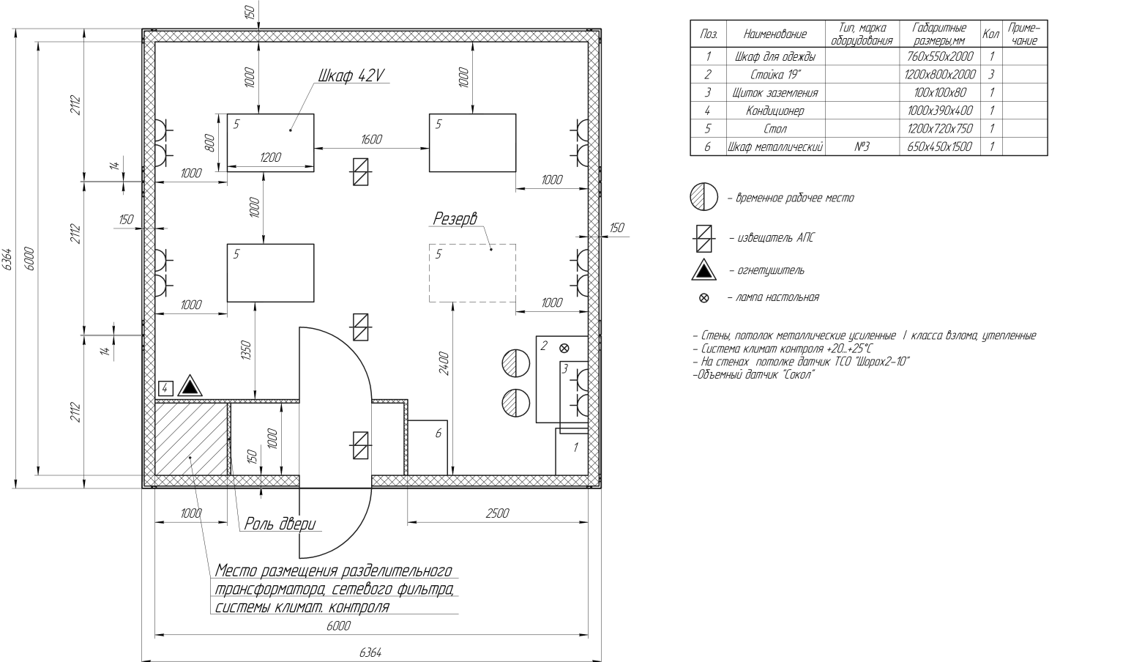

 | Кол-во | Мощность потребления 1 ед. оборуд
стойки телекоммуникационные 19” (42U) | 4 | 30кВт
система автоматического поддержания микроклимата (Climate-035) | 1
система пожарной сигнализации ТСО "Шорох 2-10", "Сокол - 2", система уличная "Маяк"; ППК "Гранит", БПП-20, ДИП 212-141, ИПР, Сирена, "Говорун", Табло "Выход"; УК-2П, СМК; | 1
Система электроснабжения здания:
Щит модульный встраиваемый 36 модулей IP40 серый RAL7035 (56436) | 1
Выключатель автоматический трехполюсный 80А C ВА47-100 10кА (MVA40-3-080-C) | 1
Выключатель автоматический однополюсный 32А С ВА47-29 4.5кА | 1
Выключатель автоматический однополюсный 16А С ВА47-29 4.5кА | 27
Выключатель автоматический однополюсный 10А C 400В АС/220В DC 10кА (5SY5110-7) | 1
Шина нулевая на DIN-изолятор ШНИ-6х9-10-Д-С | 4
Провод ШВВП 2х0,75 белый | 50
Кабель силовой ВВГ-Пнг(А)-LS 3х2,5 плоский | 360
Розетка наружняя 220В 16А с заземлением без шторок двухсекционная | 36
Светильник светодиодный круглый белый 9Вт 6500K d145*25мм IP20 Jazzway (2855039) | 25
Выключатель освещения 220В 6А сх.5 (BA10-002B) | 10
Выключатель двухклавишный наружный белый сх.5 (BA10-002B) | 3
Кабель-канал 25x16мм белый | 20
Кабель-канал 15x10мм белый ЭЛЕКОР | 8
Шина нулевая в корпусе 4х7 (sn0-4x7) | 1
Изолятор ИОРП 10-00 | 8
Уплотнительный модуль RM 60 | 8
Ограничитель перенапряжения ОПН - 0,38 УХЛ1 | 4
Шкаф ввода резервного питиния-110ШВР | 1
Трансформатор ТСЗ- 100 УХЛ4 380/220 Y/Y | 1

ТЕХНИЧЕСКИЕ ХАРАКТЕРИСТИКИ Climate-035(1)
Производительность по воздуху | Единица измерения |  | Climate-035⁽¹⁾ | Climate-035⁽³⁾
Номинальная | м3/час | 900
 | л/с | 250
Максимальная | м3/час | 1050
 | л/с | 292
Минимально допустимая (летом) | м3/час | 500
 | л/с | 138
Минимально допустимая (зимой) | м3/час | 300
 | л/с | 83
Охлаждение приточного воздуха
Холодильная мощность | кВт | 4,95 |  | 3,9
 | Btu/ч | 16889 |  | 13307
 | USTR(4) | 1,41 |  | 1,1
Потребление компрессора | кВт | 1,21 |  | 1,32
Подогрев приточного воздуха
Тепловая мощность ⁽²⁾ | кВт | 5,10
 | Btu/ч | 17400
 | USTR(4) | 1,45
Потребление компрессора | кВт | 0,72
Коэффициент производительности |  | 7,08
Потребляемая мощность вентиляторами
Максимальная | кВт | 0,62
Минимальная | кВт | 0,03
Электропитание установки |  | 220 В, 1ф
Уровень шума через корпус на расстоянии 1 м не более db (A) |  | 46
Управление установкой | Автоматическое микропроцессорное через пульт с ЖКИ дисплеем
Мощность дополнительного нагрева
Электрическими нагревателями (ТЭНами) | кВт | 4, 1ф
Калорифером (горячая вода 90/70) | кВт | 16
Габаритные размеры:
Высота | мм | 355
Ширина | мм | 888
Длина (по ходу воздуха) | мм | 1308
Масса установки (без дополнительных блоков) | кг | 76
Максимальная потребляемая мощность
Тэн | При работе на нагрев (с учетом ТЭН) | 5,34 |  | 5,34
 | При работе на охлаждение | 1,83 |  | 1,94
Вода | При работе на нагрев | 1,34 |  | 1,12
 | При работе на охлаждение | 1,83 |  | 1,94
СОР⁽⁴⁾ |  | 4,1 |  | 2,89

- – при t нар. 28°С 70% отн.влажн. или 23.7°С мокр.терм. и t внутр. 22°С
- – при t нар. 7°С сух.терм. или 6°С мокр.терм. и 20°С и 40% отн.влаж. внутреннего воздуха
- – при t нар. 35°С 42% отн.влажн. или 24°С мокр.терм. и t внутр. 27°С
- – COP (Coefficient of Performance —тепловой коэффициент) равен отношению мощности обогрева к потребляемой мощности.

